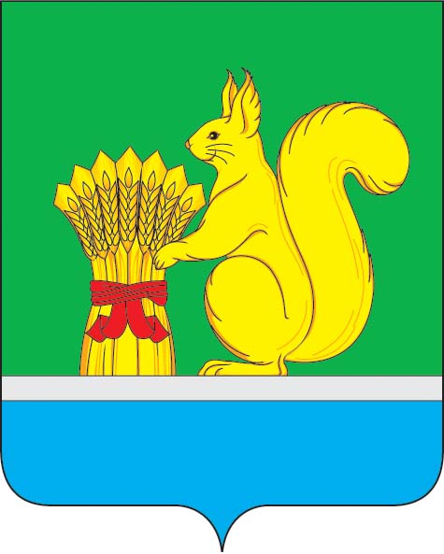

АДМИНИСТРАЦИЯ УРЖУМСКОГО МУНИЦИПАЛЬНОГО РАЙОНА

ПОСТАНОВЛЕНИЕ
11.03.2025 № 201
г. Уржум Кировской области

О внесении изменений в постановление администрации Уржумского муниципального района от 05.03.2020 № 192

В соответствии с Положением об оплате труда бухгалтера администрации Уржумского муниципального района, утвержденным постановлением администрации Уржумского муниципального района от 05.03.2020 №192 «Об утверждении Положения об оплате труда бухгалтера администрации Уржумского муниципального района», статьёй 41 Устава муниципального образования Уржумский муниципальный район Кировской области, администрация Уржумского муниципального района ПОСТАНОВЛЯЕТ:
- Внести изменения в постановление администрации Уржумского муниципального района от 05.03.2020 №192 «Об утверждении Положения об оплате труда бухгалтера администрации Уржумского муниципального района» (далее – Положение), изложив пункт 2 Положения в новой редакции:
«2. Должностной оклад бухгалтера администрации Уржумского муниципального района устанавливается в размере 10501 (десять тысяч пятьсот один) рубль 00 копеек. Индексация заработной платы бухгалтера администрации Уржумского муниципального района осуществляется в размерах и сроках, которые предусмотрены для индексации или повышения заработной платы муниципальных служащих Администрации Уржумского муниципального района».
- Контроль за исполнением настоящего постановления оставляю за собой.
- Настоящее постановление вступает в силу с момента подписания и распространяется на правоотношения, возникшие с 01.01.2025 г.

Глава администрации Уржумского
муниципального района В.В. Байбородов

